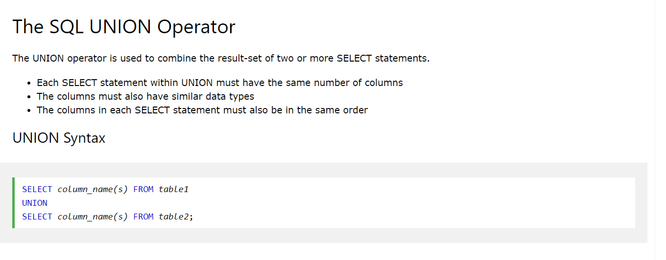

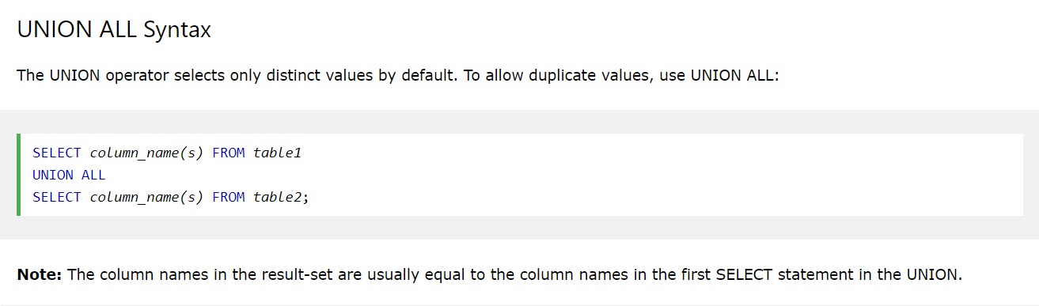

Kết quả 2 sẽ được nối vào kết quả 1, và dùng collumn name của kết quả 1

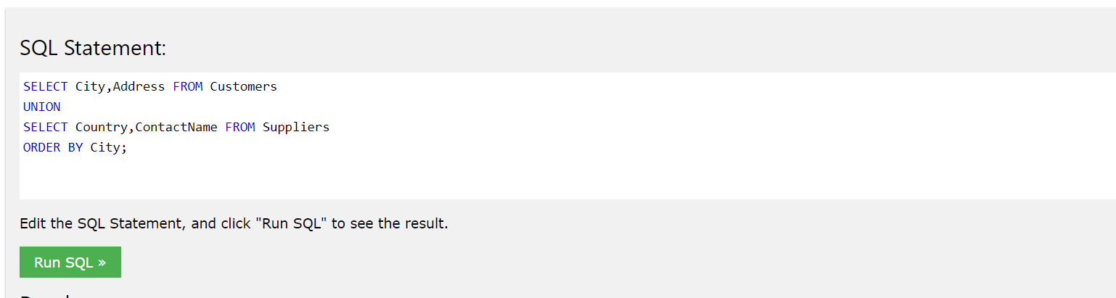

Cột City sẽ được nối thêm country của câu select thứ 2

Address sẽ được nối thêm contactName

Nối ở đây nghĩa là thêm những ô đó chứ ko phải nối chữ vào nhé